Giới thiệu về Tổ Toán – Tin!

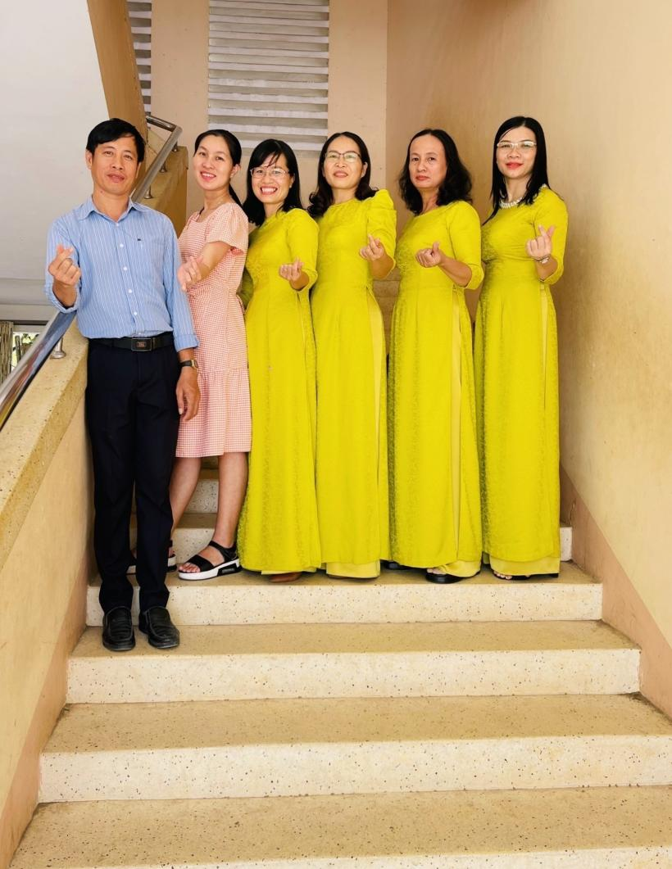Đóng góp vào sự phát triển của nhà trường, Tổ Toán – Tin trường THCS Hàm Chính tự hào là một tập thể vững mạnh, đoàn kết, tiến bộ và luôn vượt qua mọi khó khăn, thử thách để hoàn thành tốt các nhiệm vụ trong từng thời kì. Trở về kí ức gần 30 năm qua của nhà trường, chúng ta có dịp được ôn lại về lịch sử truyền thống; nhắc nhớ về các thế hệ nhà giáo, cán bộ, nhân viên đã từng công tác, cống hiến cho sự nghiệp trồng người tại nhà trường nói chung và đặc biệt tại tổ chuyên môn Toán – Tin nói riêng. Từ những năm đầu thành lập, trường còn rất ít lớp học và tổ còn sinh hoạt ghép chung với các tổ bộ môn khác, mãi đến khi kinh tế địa phương bắt kịp xu thế hội nhập nên việc đầu tư cho giáo dục địa phương ngày càng được quan tâm hơn. Được sự quan tâm của các nhà chức trách địa phương và lãnh đạo nhà trường nhờ đó tổ Toán-Tin có điều kiện phát triển tốt hơn trong việc dạy và học tại nhà trường.

Trong gần 10 năm trở lại đây đội ngũ giáo viên trong tổ với tuổi đời còn khá trẻ, nhiệt tình, tận tụy, yêu nghề và luôn phấn đấu vươn lên trong công tác chuyên môn, khát khao được cống hiến và khẳng định mình trong nghề dạy học.Tổng số giáo viên trong tổ là 06 giáo viên, trong đó có 05 giáo viên có chuyên môn Toán-Tin khi tuyển dụng đã nâng chuẩn nên hiện nay tổ có 6/6 giáo viên đều có bằng Đại Học với chuyên môn Toán. Với truyền thống đoàn kết, nhiệt tình và trách nhiệm, có tính kế thừa và nối tiếp giữa các thế hệ các đồng chí trong tổ Toán – Tin luôn quan tâm, chia sẻ, giúp đỡ nhau trong công tác chuyên môn và trong cuộc sống. Các giáo viên trong tổ đều có ý thức tự học, tự bồi dưỡng chuyên môn, thường xuyên trao đổi kinh nghiệm giảng dạy trong tổ, giữa các tổ chuyên môn để nâng cao trình độ chuyên môn nghiệp vụ, thường xuyên ứng dụng CNTT một cách hiệu quả vào giảng dạy. Các giáo viên trong tổ đều có trình độ chuyên môn vững vàng, có tinh thần trách nhiệm cao, luôn nỗ lực cố gắng đổi mới phương pháp giảng dạy nhằm nâng cao chất lượng giáo dục góp phần vào thành tích chung của trường.  
 Trong những năm qua tổ Toán -Tin luôn tích cực tham gia các hoạt động của nhà trường và các tổ chức đoàn thể. Các thầy cô luôn miệt mài trong công tác giảng dạy, ôn thi học sinh giỏi, phụ đạo học sinh yếu kém, ôn tập tuyển sinh vào lớp 10,…Bên cạnh đó, các đồng chí còn tích cực, nhiệt tình tham gia các hoạt động, phong trào thi đua do nhà trường và các đoàn thể tổ chức như: Ủng hộ đồng bào gặp thiên tai lũ lụt, tham gia phong trào vì người nghèo, tham gia tích cực các hoạt động văn hóa văn nghệ thể dục thể thao do nhà trường và các cấp phát động…  
Với sự nỗ lực cố gắng ấy nhiều giáo viên trong tổ được công nhận danh hiệu chiến sĩ thi đua, danh hiệu Lao động tiên tiến, và trên tất cả các thầy cô luôn được các thế hệ học trò tin yêu, nhân dân kính trọng bằng tất cả tấm lòng.  
Nhìn lại chặng đường đã đi qua, tập thể giáo viên của tổ luôn tự tin tiếp bước các thế hệ đi trước, tiếp tục hành trình vì học sinh thân yêu, tập thể tổ sẽ luôn giữ vững khối đoàn kết, trách nhiệm, sáng tạo nâng cao chất lượng dạy và học góp phần xây dựng trường THCS Hàm Chính ngày càng phát triển.

**Một số thông tin về các thành viên trong tổ:**

|  |  |  |  |  |  |
| --- | --- | --- | --- | --- | --- |
| **STT** | **Họ và tên giáo viên** | **Trình độ chuyên môn đào tạo** | | **Năm vào ngành** | **Chức vụ** |
| **Trình độ** | **Môn** |
| 1 | Nguyễn Thị Hồng Mai | ĐHSP | Toán | 1998 | Tổ trưởng |
| 2 | Lê Thị Hiền | ĐHSP | Toán | 2015 | Giáo viên |
| 3 | Nguyễn Thị Hoa | ĐHSP | Toán | 1996 | Giáo viên |
| 4 | Trương Văn Hải | ĐHSP | Toán | 2005 | Giáo viên |
| 5 | Lê Thị Thanh Thảo | ĐHSP | Toán | 2004 | Giáo viên |
| 6 | Nguyễn Thị Ánh Tuyết | ĐHSP | Toán | 2007 | Giáo viên |